О ситуации в Арцахе: кто виноват?
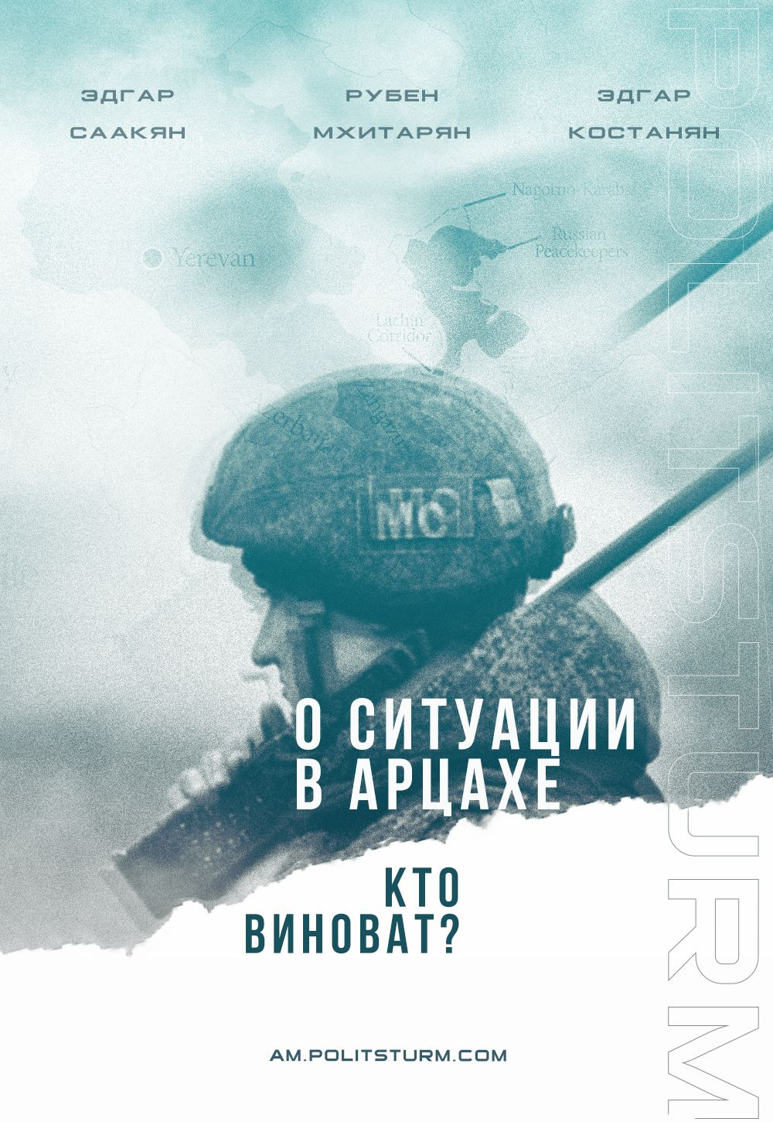

Оригинальная статья
2023-05-09
12 мин. на чтение

На въезде в Лачинский коридор, связывающий Армению с Нагорным Карабахом, установлен КПП Госпогранслужбы Азербайджана.
Об этом уведомлено командование РМК и Совместный турецко-российский центр мониторинга, сообщает пресс-служба азербайджанского ведомства.
В Баку заявили, что КПП устанавливается "в целях предотвращения незаконной переброски живой силы, боеприпасов, мин, а также других средств военного назначения из Армении".
На фоне данной новости в армянском обществе снова начались поиски виноватого в бедах.
Кто-то традиционно во всем винит проклятых большевиков, хотя при этом забывают, что как раз ненавистные большевики смогли разрешить тупиковый конфликт, в появлении которого большую роль сыграли армянские и азербайджанские националисты, решив провозгласить создание независимых республик в 1918 году. Об этом более подробно мы писали в нашей статье "Нагорно-Карабахский конфликт: наследие советской власти" ?
А кто-то во всем винит Российскую Федерацию.
Косвенная вина РФ есть, так как подобные инциденты происходят в зоне ответственности российских миротворцев. Но тут скорее можно говорить о бессилии руководства России. Возможно, властям РФ в ситуации СВО на Украине не до Нагорного Карабаха, а возможно у них совсем другие интересы в регионе.
Полагаться на помощь России, Франции или США, а потом обвинять их во всех неудачах, – ущербная позиция. Всё как сто лет назад. Нам невдомек, что у империалистических держав совсем другие интересы, на интересы мелких наций им наплевать?
В общем, виноват кто угодно, только не мы сами. Кто-то нам возразит: виноват во всем Никол Пашинян. Однако признание ошибочности выбранного националистического курса и обвинения в адрес Никола со стороны его политических оппонентов не одно и тоже.
Не отрицаем роль личности во всей этой истории, однако, указывая на Никола, не забывайте о тех, кто был до него, всех тех, кто поддержал так называемую бархатную "революцию". А самое главное, если бы армянское общество трезво воспринимало окружающую действительность, а коррупция не имела такие масштабы, то такие популисты как Никол не пришли бы к власти.
Ну и не надо забывать, что в армянском обществе годами царили шапкозакидательские настроения. Мы даже мысли не могли допустить, что Азербайджан сможет победить в войне, ведь нам внушали, что армяне умнее, храбрее и лучше азербайджанцев. А ведь ещё Сунь-цзы, Клаузевиц и другие великие военные стратеги учили, что в основе любого поражения лежит недооценка врага.
Мы стали жертвой собственного национального чванства. Мы занимались самолюбованием, в то время, как алиевский режим модернизировал армию и закупал современное вооружение.
А самое главное, никто в армянском обществе не видит прямую причинно-следственную связь между уничтожением социализма на постсоветском пространстве и продолжением карабахского конфликта.
Армянская национальная буржуазия непрестанно мечется в поисках виноватых в её проигрышах и неудачах в ходе конкурентной борьбы на уровне капиталистических государств.
В конце 1980-х, борясь за буржуазную национальную независимость и возврат армянской нации на "столбовую дорогу цивилизации", а именно — за реставрацию капитализма, армянские певцы грядущей счастливой жизни "как в Швейцарии" забыли добавить в песню куплет про основы-основ будущего общественно-экономического устройства: эксплуатацию, социальное расслоение и жёсткую конкуренцию.
В сущности, про жизнь "как в Швейцарии" идеологи армянской национальной буржуазии тогда не соврали. Те немногие, чьи интересы по большому счёту в конечном итоге и выражали всевозможные "миацумы", "азатуцюны" и сопутствующие “национальному возрождению” приватизация/разграбление/разрушение государственных советских предприятий, живут как в Швейцарии и даже лучше, имеют солидные счета в надёжных (Credit Suisse не даст соврать!) швейцарских банках, периодически ездят отдохнуть в настоящую Швейцарию, имеют надёжные, как швейцарские банки, швейцарские часы и даже кое-какую недвижимость в самой Швейцарии — тогдашнем государстве мечты армянской национальной буржуазии из начала 1990-х.
Мечты, несомненно, сбываются! Помнится, в конце 1980-х, нарождающаяся постсоветская национальная буржуазия обещала своим будущим наивным массовым избирателям молочные реки и кисельные берега: на Украине ожидалось, что скинув "Совок" с плеч, заживут как во Франции в лучшем смысле этого слова; в Азербайджане мечталось о сладкой как щербет жизни в духе Объединённых Арабских Эмиратов, которую обеспечит всей азербайджанской нации бакинская нефть. Даже некий буржуазный политолог и лицензированный философ бизнесменов в те золотые для мира капитализма в стадии империализма "лихие 90-е" написал восторженно-идеалистический труд "The End of History and the Last Man" — своеобразную оду неолиберализму и "неизбежному триумфу" рыночной экономики.
В богоспасаемой Российской Федерации вообще считали и считают поныне, что наконец-то скинули с шеи балласт состоявший из национальных "республик-прихлебателей", а вчерашние "прихлебатели" шумно праздновали освобождение от "советской оккупации и колониализма". У многих из них этот праздник независимости проходил под грохот артиллерии и разрывы бомб и снарядов, а на “праздничный” стол подавались деиндустриализация, деградация образования, науки, медицины и общее падение уровня культуры.
Теперь по всей этой обширной территории бывшего Союза бродит восставший из могилы давно протухший зомби национального шовинизма, громыхая цепями солидаризма. Призрак коммунизма, судя по всему, покинул не только Европу, но и всю Евразию.
Ну а те бывшие советские моськи, что так яростно лаяли на "Совок", оказались там, где и полагается им быть: на пыльной обочине истории, в которую свалились государства фантомного СНГ, среди гор хлама, ржавчины и мусора, под мрачными небесами темнейшей реакции глотают они спёртый воздух чернейшего мракобесия, не забывая при этом о продолжении своего архиважного дела — критической критике "Совка" как первоисточника всех зол и бед вокруг них.
Наши оппоненты снова могут возразить: если Армения оказалась в таком положении из-за реставрации капитализма, то почему разрушение социализма конкретно в Азербайджане по итогу привело к победе последнего в карабахской войне?
На это мы ответим следующими аргументами. Данная "победа" для азербайджанских трудящихся ничего хорошего не принесла и не принесёт. Лишь временную эйфорию и ложное ощущение собственного величия.
Во-первых, при социализме в НКАО армяне и азербайджанцы жили мирно. Конечно, были всевозможные эксцессы на бытовом уровне, но было мирное сосуществование, была дружба, были межнациональные браки и т.п. С приходом капитализма элиты Азербайджана не смогли урегулировать карабахский конфликт, они не смогли найти выход из сложившейся ситуации, не захотели пойти на хоть какие-то компромиссы. Баку решил армян Нагорного Карабаха удержать под своей юрисдикцией.
Как мы считаем, действия руководства Азербайджана привели к гибели огромного количества простых азербайджанцев, а многие были вынуждены покинуть свои дома навсегда. Этих людей уже не вернуть,но жертв можно было избежать. История начала 1990-х годов показала такую возможность, правда, пропаганда шовинизма с обеих сторон завалила грязью и убила на корню даже упоминание об этом случае.
Речь идёт про обмен населением между азербайджанским селом Кызыл-Шафаг (Красная Заря), расположенном в лесистых горах Калининского района (ныне Лори) Армянской ССР и армянским селом Керкендж, расположенном недалеко от Баку, в Шемахинском районе Азербайджанской ССР — уникальный пример инициативы коллективов — общин этих сёл, — направленной на преодоление конфликтной ситуации в рамках армяно-азербайджанского противостояния.
Это вредная и ненужная сегодня ни армянским, ни азербайджанским националистам история тружеников двух сёл, сумевших самостоятельно организоваться, вступить в диалог друг с другом как разумные люди и самостоятельно, сообща, найти бескровный выход из кризисной ситуации тщательно раздувавшейся войны, которая не ими и не в их интересах была спровоцирована.
Во-вторых, эйфория быстро пройдёт, чувством собственного величия сыт не будешь, а вот социальные противоречия, эксплуатация, диктатура капитала, социальное расслоение, погибшие и покалеченные в этой войне останутся.
Азербайджанские трудящиеся получили ложное чувство восстановления “исторической справедливости”, а правящие кланы в Азербайджане получат возможность эксплуатировать ресурсы региона и продавать их Турции. Одни умирали ради того, чтобы захватить земли, населенные в основном армянами, а другие— правящие кланы — получать возможность обогащения за счет эксплуатации ресурсов региона и деблокировки транспортных коммуникаций между Азербайджаном и Турцией.
Кто-то получил гробы и увечья, а кто-то прибыль. Ну и конечно, данная “победа”, которая достигнута при прямой поддержке турецкого империализма, окончательно превратит Азербайджан в сырьевой придаток для турецкого капитала.
В данной ситуации, для азербайджанских трудящихся победа пиррова.
В-третьих, есть лишь фантом победы, так как все еще есть Арцах и 120 тыс. армян, которые не хотят становиться гражданами Азербайджана и покидать свои земли. То есть, межнациональные противоречия никуда не делись, в армянском обществе есть и будут реваншистские настроения. Полностью уничтожить Арцах и тем более Республику Армения не получится, по крайней мере при нынешнем внешнеполитическом раскладе в регионе. Попросту другие региональные империалисты (РФ и Иран) в этом не заинтересованы.
Мы хотим сказать, что это не конец войны. 30 лет назад победила, условно говоря, Армения, сейчас Азербайджан. Что будет потом мы не знаем, все может поменяться в диаметрально противоположную сторону. Еще 5 лет назад никто не мог представить, что Баку решится на начало войны. Мы не можем знать как меняется расклад сил между империалистами в регионе.
Таким образом, пока в республиках Закавказья у власти представители крупного капитала, это война будет идти бесконечно или, пока одна из сторон не будет полностью уничтожена. То есть перед азербайджанскими трудящимися маячит перспектива быть убитыми в будущих войнах. В этой войне ради экономических амбиций правящего класса будут умирать трудящиеся и их дети, но никак не дети азербайджанской буржуазии.
На постсоветском пространстве все трудящиеся от реставрации капитализма в той или иной степени (где-то социальное расслоение, деиндустриализация, где-то война между соседями) больше потеряли, чем приобрели.
Вернёмся к прозе конкуренции в мире товарного производства и накопления капитала. Коли уж идеологи бизнесменов из года в год убеждают нас, что в природе человека заложена борьба всех против всех и стремление доминировать любой ценой, а следовательно в конкурентной борьбе – хоть за место под солнцем, хоть за норму прибыли на капиталистическом рынке – выживает самый приспособленный и сильный, то почему они эту непреложную истину отказываются принимать в отношении к своим провалам и просчётам?
Если терпит крах некогда эффективный банк, в тучные годы самоуверенно приватизировавший прибыли, то его собственники тут же бегут с протянутой рукой к государству, национализируя убытки и напрочь забывая свои наставления прочим неудачникам о порочности ограничения и контроля бизнеса со стороны государства в интересах трудящегося большинства.
Так и на более высоком уровне конкуренции — межнациональной конкуренции, выражающейся в прямом столкновении государств: буржуазия потерпевшая неудачу тут же снимает с себя ответственность и перекладывает вину на удобного козла отпущения.
Однако в конкретном случае армянской буржуазии все её проблемы носили и носят системный характер, корень их бед лежит в той форме производства и общественных отношений, которая подразумевает частный интерес непрестанного личного обогащения за счёт эксплуатации рабочей силы, присвоения результатов общественного труда вкупе с беспринципной спекуляцией и паразитированием на природной ренте.
Выиграв бой в конкуренции за жизненное пространство и ресурсы в 1994 году, армянская буржуазия не сумела или не захотела развить свой успех и вложить достаточно ресурсов и капиталов в качественное укрепление НКР как плацдарма для дальнейшего продвижения своих буржуазных национальных интересов, если, конечно, непризнанная республика на самом деле рассматривалась ими в таком статусе, а не была политическим и идеологическим трамплином для дальнейшего карьерного роста и обогащения немногих бизнесменов-политиков из карабахского общества и "материковой" Армении.
Сегодня в перманентной конкурентной войне национальных государств бой остался за азербайджанской буржуазией, которая лихорадочно укрепляет свои позиции на местах, занимая все возможные лакомые места. Ведь Нагорный Карабах это в первую очередь природные ресурсы, полезные ископаемые, пастбища, рудники, карьеры по добыче отделочного камня — всё, что может принести прибыль и временно насытить неутолимую алчность капиталистической саранчи.
К сожалению, мы не знаем полной картины развития капитализма в Армении и в частности его связей с ресурсной и сельскохозяйственной базой в НКР. Нам не известно как были выстроены цепочки вывоза и продажи приносящих ощутимую прибыль ресурсов из НКР, например, золота, кто и как в этом участвовал и т.д.
Какова доля армянских капиталистов, понесших убытки после потери территорий в Карабахе в 2020 году, насколько сильно их влияние на нынешнюю правящую группировку в РА? Насколько завязана на Карабах часть крупнейших армянских олигархов, в том числе тех, кто спонсирует и поддерживает правящую партию "народного премьер-министра" Пашиняна и сколько процентов прибыли им сулит размен "территориальной целостности Азербайджана" на снятие блокады с Армении со стороны Турции и "прочный мир с Азербайджаном"?
Армянская буржуазия, будучи неспособной защитить свои позиции, пытается найти компромисс с турецкими и азербайджанскими капиталистами, но это невозможно. В условиях кризиса капитализма, когда кормовая база сокращается, кто-то должен потесниться. Баку с вожделением смотрит на армянский Сюник, но еще бы, ведь там крупнейшие в мире запасы молибдена и обогащенных горнорудных металлов! Плюс "зангезурский коридор", который позволит турецким капиталистам успешно продвигать своё влияние на всё Закавказье и закрепиться там, а также даст выход к Каспию и в Среднюю Азию.
Но такой сценарий встречает сопротивление со стороны Ирана. Для Ирана важно сохранять на севере границы с Арменией для диверсификации своих транспортных коммуникаций. Иран сам предлагает военное сотрудничество Армении. Но Ереван его отталкивает, объясняя это тем, что за такое сотрудничество на Армению могут быть наложены санкции западными странами.
Также здесь играют свою роль личные капризы Пашиняна, для которого важно сохранять репутацию "демократа" на Западе и быть в топах рейтингов Economic Freedom of the World, а также числиться среди лауреатов прочих неолиберальных филькиных грамот.
За идеологической и национальной ширмой нам важно обнажить классовый интерес армянской буржуазии. При этом очевидно, что буржуазия эта неоднородна и в ней есть линия раскола, которая проявляется на внешнем политическом и идеологическом уровне, в том числе и в области конфронтации части армянских бизнесменов в лице Пашиняна с другой корпорацией — Армянской Апостольской Церковью.
В любом случае классовый интерес разобщённого и неорганизованного трудящегося большинства Армении остаётся за бортом буржуазных национальных интересов армянских бизнесменов, максимум что их беспокоит — это не слишком сильное сокращение количества такого важного товара как рабочая сила, которая, собственно, и приносит им прибыль.
Удел же рабочей силы во всей данной истории – нести на себе все тяготы кризисов, ужасы войны, беспредел рыночной анархии и лживость буржуазного парламентского кретинизма.
Конечно, пока что национальная буржуазия крепко сидит на шее трудового народа и морковка вывешенная политическими предпринимателями перед носом избирателей для многих из последних имеет довольно сочный и привлекательный вид.
Поэтому сумбурное броуновское движение трудового народа в фарватере буржуазных партий и нахальных популистов продолжится. Как долго буржуазные партии и их идеологи будут дискредитировать себя в глазах трудящегося большинства мы не знаем. И вообще, останется ли хоть что-нибудь по итогу их деятельности, подлежащее восстановлению и дальнейшему развитию?
Но как бы там ни было, выход из националистической грызни и конкурентного отрицания права на жизнь и самоопределение других народов для трудящихся всех нынешних государств лежит только через осознание своих, а значит и всего человечества, интересов и интернациональную борьбу за социальные революционные преобразования. За торжество разума и созидания в руках Человека над безумной алчностью империалистических капризных божков, пьющих нектар не иначе как из человеческих черепов!
Telegram Facebook ВКонтакте

Оригинальная статья

